Sáng nay, ngày 22/5/2024, tại Cung Văn hóa Hữu nghị Việt – Xô,Sở Giáo dục và Đào tạo thành phố Hà Nội đã long trọng tổ chức Lễ Tuyên dương, khen thưởng học sinh giỏi tiêu biểu Thủ đô năm học 2023-2024.
Em Hoàng Bảo Linh, học sinh lớp 5A1 trường Tiểu học Tiền Phong, vinh dự đại diện cho 11 học sinh tiêu biểu của đoàn học sinh giỏi khổi Tiểu học và Trung học cơ sở huyện Gia Lâm được lên vinh dạnh nhận thưởng tại bục danh dự.
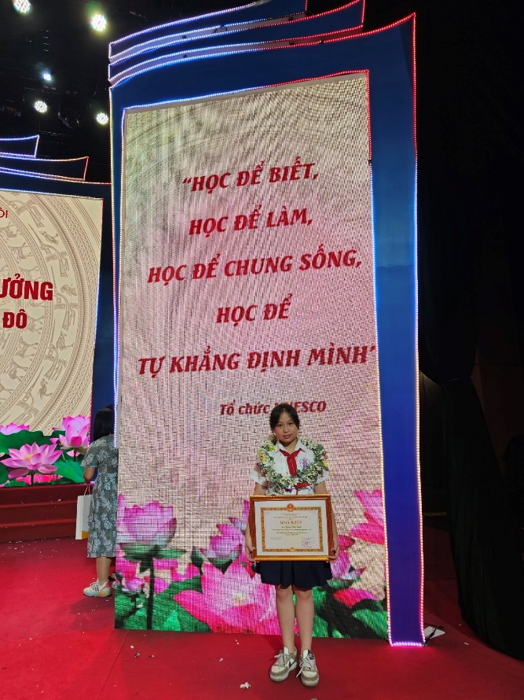 | 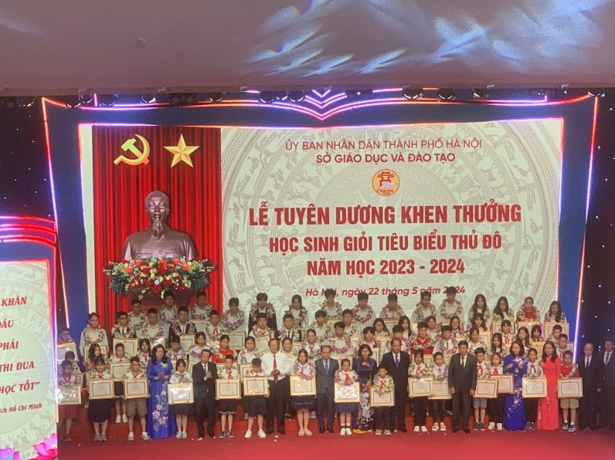

Hình ảnh Ban tổ chức trao phần thưởng cho học sinh giỏi tiêu biểu Thủ đô
Trong suốt năm năm học, em luôn là Học sinh hoàn thành xuất sắc các nội dung học tập và rèn luyện.Em còn tích cực tham gia các sân chơi trí tuệ và giành nhiều giải cao:
+ Giải Vàng cuộc thi giải toán qua mạng bằng Tiếng Việt (năm học 2021 - 2022)
+ Giải Vàng cuộc thi giải toán qua mạng bằng Tiếng Anh (năm học 2021 - 2022)
+ Giải Vàng cuộc thi Tiếng Anh quốc tế Kangaroo (năm học 2023 - 2024)
Hoàng Bảo Linh với sự cố gắng nỗ lực đã đạt được kết quả thật đáng tự hào.

Chúc mừng Hoàng Bảo Linh!
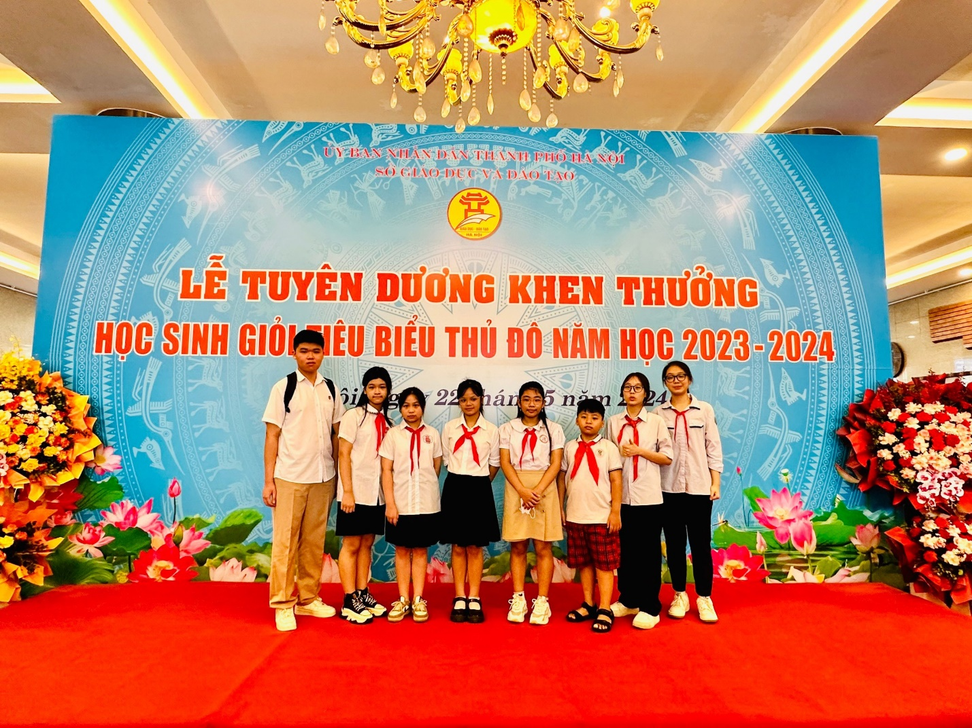
Hoàng Bảo Linh và nhóm học sinh giỏi đoàn Gia Lâm

